A | STD 1 2 3
-50kDa | 
FI | STD 1+ 0.1 1.45+ 0.1* 1.7+ 0.2*
B | 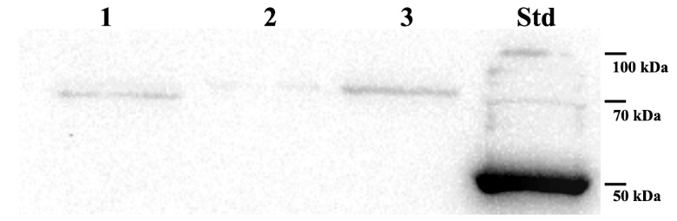
FI | 1+ 0.1 0.45+ 0.1* 1.7+ 0.2** STD
C | 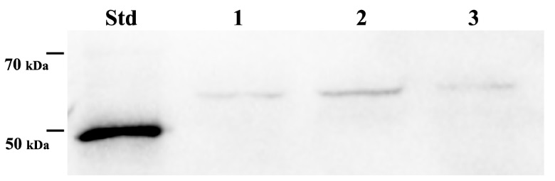
FI | STD 1+ 0.1 1.85+ 0.13* 1.3 + 0.2

